Francisco Javier Castillo Iñiguez 8vo turismo LTU758

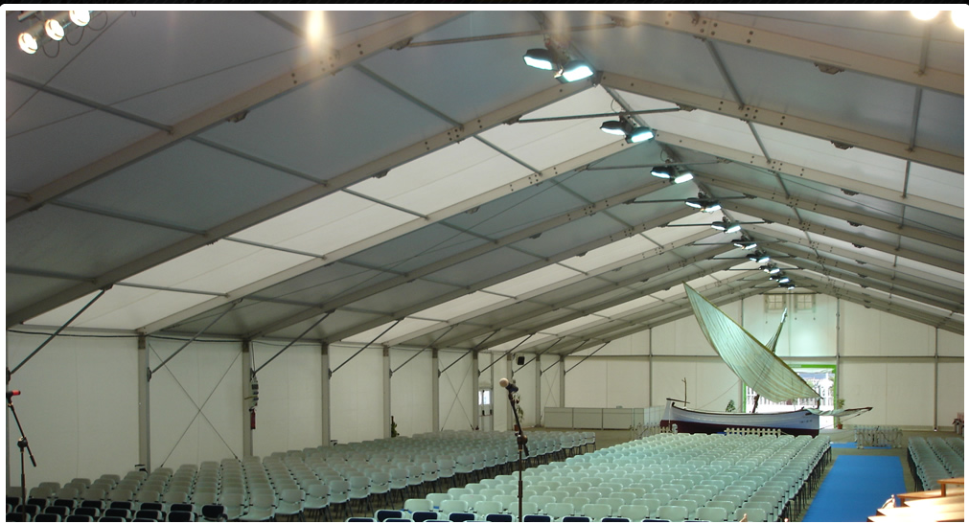
Estilo de carpa
Beneficios el sonido redistribuye de
Manera equilibrada y con una buena
Visión desde los ángulos frontales
y la visión se centra en forma paralela
Descendiente al pódium.
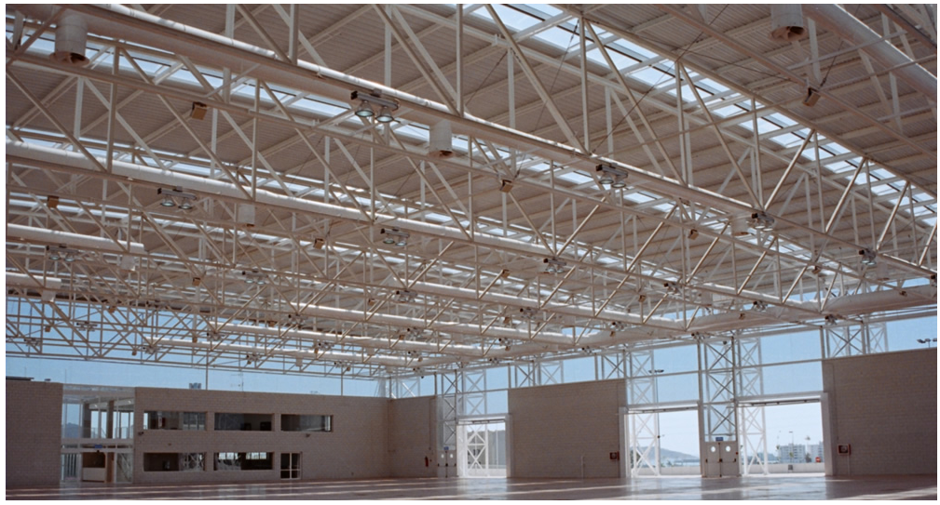
Estilo feriado
Es uno muy espacioso con una gran
Capacidad para una amplia multitud
Con este estilo la visión se amplia
Ya que se resalta que el espacio del
Lugar, y el sonido es espacioso
Se escucha en todo el lugar.

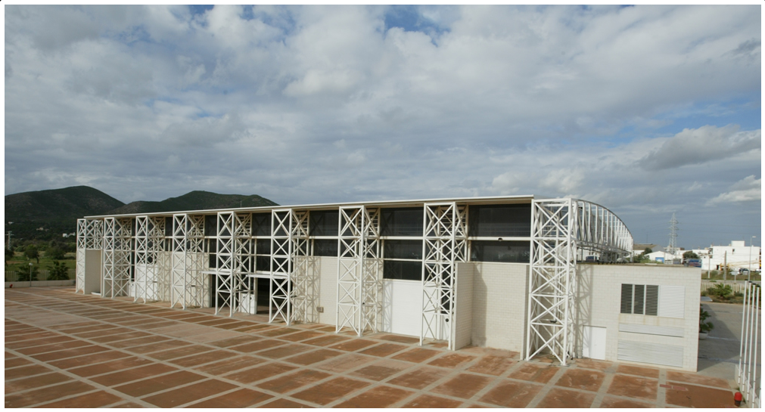
Ferial exterior
Lo mismo que el anterior pero con
La peculiaridad que es en el exterior
Y con un sonido un poco mas fuerte

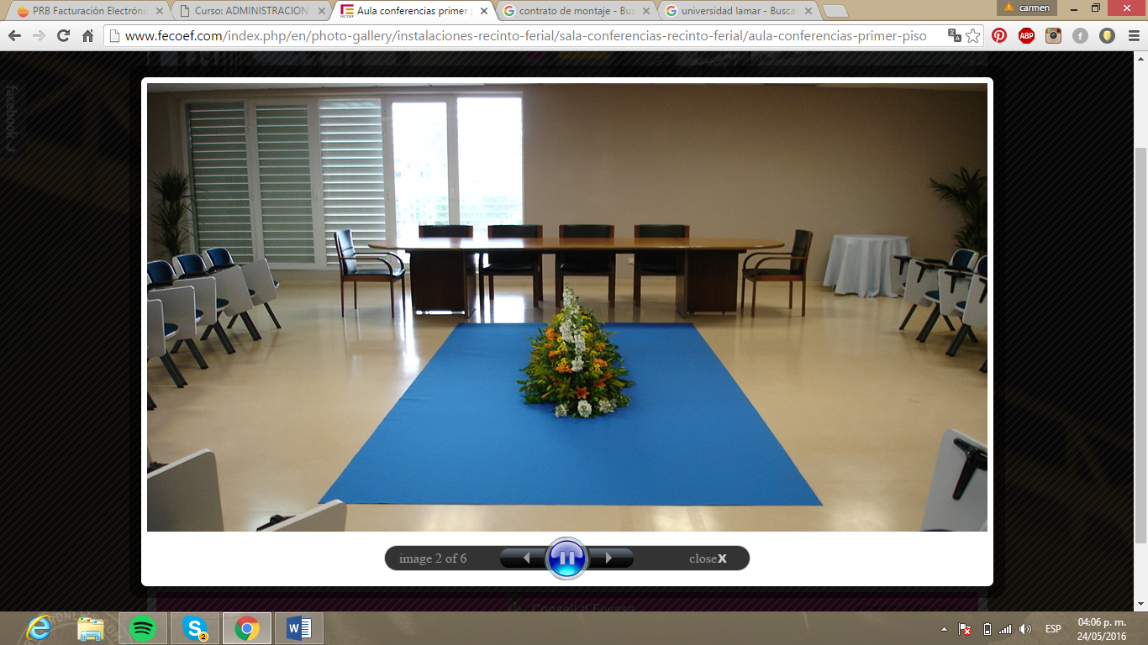
Aula interior
Es un espacio más reducido sobre
Los demás por lo que menos
Personas pueden entrar
O ser un poco más privado
Por lo mismo el sonido es más
Claro y conciso, la visión es de
Forma ovalada por la posición
Del mismo.

http://www.fecoef.com/index.php/en/using-joomla/extensions/components/content-component/article-categories/133-modificacion-estatutos
http://www.fecoef.com/index.php/en/photo-gallery/instalaciones-recinto-ferial

